Câu **1**: [VDC]

Bạn hãy điền số thích hợp vào chỗ trống.  
Tổng của số nhỏ nhất có 3 chữ số khác nhau và số liền sau của 134 là [[237]].  


Lời giải:

**Bước 1:**

Ta có:  
Số nhỏ nhất có ba chữ số khác nhau là 102.  
Số liền sau của 134 là 135.  
Khi đó phép tính tổng:  
102 + 135 = 237 .  
Vậy số cần điền là 237 .  
**Đáp án:**237

Câu **2**: [VDC]

Bạn hãy chọn đáp án đúng.  
Tổng của số lớn nhất và số bé nhất có ba chữ số khác nhau lập được từ 3 chữ số 1 , 2 , 3.  
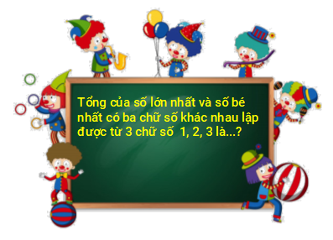

A. 444.

B. 544. C. 324.

Lời giải:

**Bước 1:**

Các số có 3 chữ số lập được từ các số 1 , 2 , 3 là 123 , 132 , 231 , 213 , 312 , 321.  
Vì 123 < 132 < 213 < 231 < 312 < 321 nên số lớn nhất là 321 , số nhỏ nhất là 123.  
Vậy tổng của số lớn nhất có ba chữ số khác nhau và số bé nhất có ba chữ số khác nhau lập được từ 3 chữ số 1 , 2 , 3 là 321 + 123 = 444.  
**Đáp án:**  
444.

Câu **3**: [VDC]

Điền số thích hợp vào ô trống.  
Một tứ giác có độ dài các cạnh (tính theo đơn vị c m ) lần lượt là 176 , số nhỏ nhất có 3 chữ số khác nhau, số tròn chục liền trước 220 và số tròn trăm liền sau 200. Chu vi của tứ giác đó là [[788]] c m .

Lời giải:

**Bước 1:**

Số nhỏ nhất có 3 chữ số khác nhau là 102.  
Số tròn chục liền trước 220 là 210.  
Số tròn trăm liền sau 200 là 300.  
Vậy tứ giác có các cạnh là 176 c m , 102 c m , 210 c m và 300 c m .  
Chu vi của tứ giác là: 176 + 102 + 210 + 300 = 788 ( c m ) .  
**Đáp án:**  
788.

Câu **4**: [VDC]

Bạn hãy điền số thích hợp vào ô trống.  
Đội công nhân sửa một đoạn đường. Ngày thứ nhất đội công nhân sửa được đoạn đường dài 321 m . Ngày thứ hai đội sửa được đoạn đường dài hơn ngày thứ nhất 123 m . Khi đó trong hai ngày, đoạn đường mà đội công nhân sửa xong dài số mét là [[765]] m .

Lời giải:

**Bước 1:**

Ngày thứ hai đội công nhân sửa xong đoạn đường dài số mét là:  
321 + 123 = 444 ( m ) .  
Khi đó trong hai ngày, đoạn đường mà đội công nhân sửa xong dài số mét là:  
321 + 444 = 765 ( m ) .  
Số cần điền là 765.  
**Đáp án:**  
765

Câu **5**: [VDC]

Bạn hãy chọn đáp án đúng.  
Một phép cộng có hai số hạng là các số có 3 chữ số.  
Số hạng thứ nhất là số nhỏ nhất có tổng các chữ số bằng 3. Số hạng thứ hai là số lớn nhất có tích các chữ số bằng 6. Tổng của hai số hạng là

A. 613.

B. 713.

C. 813.

Lời giải:

**Bước 1:**

Ta có 3 = 1 + 2 + 0 = 3 + 0 + 0 = 1 + 1 + 1.  
Các số có 3 chữ số có tổng các chữ số bằng 3 là: 120 , 102 , 201 , 210 , 300 , 111.  
Trong các số trên, số nhỏ nhất là 102 nên số hạng thứ nhất là 102.  
Ta có: 6 = 2 × 3 × 1 = 6 × 1 × 1.  
Các số có 3 chữ số có tích các chữ số bằng 6 là: 231 , 213 , 312 , 321 , 123 , 132 , 611 , 161 , 116.  
Số lớn nhất trong các số trên là 611 nên số hạng thứ hai là 611.  
Tổng của hai số 102 và 611 là: 102 + 611 = 713.  
**Đáp án:**  
713.

Câu **6**: [VDC]

Điền số thích hợp vào ô trống.  
Khi Lan viết thêm chữ số 1 vào số 34 thì được các số có 3 chữ số. Tổng các số Lan viết được là [[789]].  


Lời giải:

**Bước 1:**

Khi viết thêm chữ số 1 vào số 34 ta được các số có 3 chữ số:  
Nếu Lan viết thêm số 1 vào bên trái số 34 ta được số: 134 .  
Nếu Lan viết thêm số 1 vào bên phải số 34 ta được số: 341 .  
Nếu Lan viết thêm số 1 vào giữa hai chữ số 3 và 4 ta được số 314 .  
Ta có 134 + 314 + 341 = 789.  
Vậy tổng tất cả các số Lan viết được là 789.  
**Đáp án:**  
789.

Câu **7**: [VDC]

Bạn hãy chọn đáp án đúng.  
Cho hai số có ba chữ số biết tích các chữ số bằng 3 và chữ số hàng trăm của số lớn gấp ba lần chữ số hàng chục của số bé. Tổng của hai số đó là

A. 324.

B. 424.

C. 524.

Lời giải:

**Bước 1:**

Ta có: 3 = 3 × 1 × 1.  
Vì chữ số hàng trăm của số lớn gấp 3 lần chữ số hàng chục của số bé nên chữ số hàng trăm của số lớn phải bằng 3 , chữ số hàng chục của số lớn phải bằng 1.  
Vì tích các chữ số bằng 3 nên số lớn có chữ số hàng chục và hàng đơn vị đều bằng 1.  
Vậy số lớn là 311.  
Nếu số bé có chữ số hàng trăm bằng 3 thì số bé là 311 (bằng số lớn) nên số bé phải có chữ số hàng trăm bằng 1.  
Chữ số hàng đơn vị của số bé là: 3 : 1 : 1 = 3.  
Vậy số bé là: 113.  
Tổng của hai số là 311 + 113 = 424.  
**Đáp án:**  
424.

Câu **8**: [VDC]

Bạn hãy chọn đáp án đúng.  
Cho hình sau:  
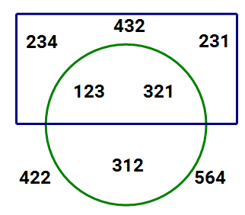  
Tổng của số lớn nhất nằm bên trong hình chữ nhật và số nhỏ nhất nằm bên trong hình tròn bằng kết quả của phép tính nào dưới đây?

A. 114+441.

B. 257+541. C. 331+23. D. 520+136.

Lời giải:

**Bước 1:**

**Lý thuyết:**  
Phép cộng (không nhớ) trong phạm vi 1000.  
  
Số nằm bên trong hình chữ nhật là 123 ; 231 ; 234 ; 321 ; 432 .  
Vì 123 < 231 < 234 < 321 < 432 nên số lớn nhất nằm bên trong hình chữ nhật là 432.  
Số nằm bên trong hình tròn là 123 ; 312 ; 321 .  
Vì 123 < 312 < 321 nên số nhỏ nhất nằm bên trong hình tròn là 123.  
Do đó, tổng của số lớn nhất nằm bên trong hình chữ nhật và số nhỏ nhất nằm bên trong hình tròn là: 432 + 123 = 555.  
Ta có:  
257 + 541 = 798.  
331 + 23 = 354.  
114 + 441 = 555.  
520 + 136 = 656.  
Vì 555 = 555 nên tổng của số lớn nhất nằm bên trong hình chữ nhật và số nhỏ nhất nằm bên trong hình tròn bằng kết quả của phép tính 114 + 441.  
Vậy đáp án đúng cần chọn là 114 + 441.  
**Đáp án:**114 + 441.

Câu **9**: [VDC]

Bạn hãy điền số thích hợp vào ô trống.  
Cho hình dưới đây tuân theo một quy luật:  
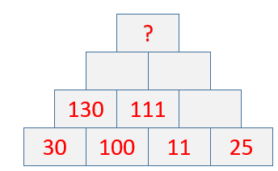  
Theo quy luật trên thì số thích hợp điền vào dấu hỏi chấm trong hình trên là [[388]].

Lời giải:

**Bước 1:**

**Lý thuyết:**  
Phép cộng (không nhớ) trong phạm vi 1000.  
  
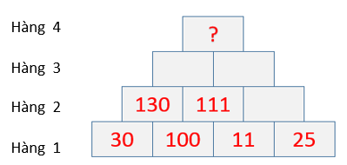  
Ta thấy:  
+ Hàng 1 có các số 30 ; 100 ; 11 ; 25.  
+ Hàng 2 có các số 130 ; 111.  
Vì 30 + 100 = 130 và 100 + 11 = 111 nên ta thấy số trong mỗi ô ở hàng 2 bằng tổng hai số liền ngay dưới nó.  
Vậy quy luật của hình trên là: kể từ hàng thứ 2 trở đi thì số trong mỗi ô bằng tổng hai số liền ngay dưới nó.  
Ta có: 11 + 25 = 36 .  
Vậy ô còn trống ở hàng thứ 2 cần điền số 36.  
+ Theo quy luật trên, số điền vào các ô trống ở hàng 3 từ trái qua phải lần lượt là kết quả của các phép tính 130 + 111 ; 111 + 36.  
Ta có:  
130 + 111 = 241 ;  
111 + 36 = 147.  
Vậy số cần điền vào các ô trống ở hàng 3 từ trái qua phải lần lượt là 241 ; 147.  
+ Số điền vào ô trống ở hàng 4 là kết quả của phép tính 241 + 147.  
Vì 241 + 147 = 388 nên ô trống ở hàng 4 điền số 388.  
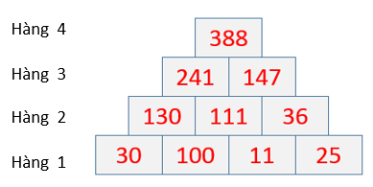  
Vậy số thích hợp cần điền vào ô trống là 388.  
**Đáp án:**388.

Câu **10**: [VDC]

Bạn hãy chọn đáp án đúng.  
Một xe ô tô chở hàng từ kho ra cửa hàng. Lần thứ nhất xe chở được 112 k g hàng và ít hơn lần thứ hai 11 k g hàng. Lần thứ ba xe chở được nhiều hơn lần thứ hai 20 k g hàng. Hỏi tổng ba lần xe chở được bao nhiêu ki-lô-gam hàng?

A. 378kg

B. 377kg C. 379kg D. 380kg

Lời giải:

**Bước 1:**

**Lý thuyết:**  
Phép cộng (không nhớ) trong phạm vi 1000 .  
  
Lần thứ hai xe chở được số ki-lô-gam hàng là:  
112 + 11 = 123 ( k g )  
Lần thứ ba xe chở được số ki-lô-gam hàng là:  
123 + 20 = 143 ( k g )  
Tổng ba lần xe chở được số ki-lô-gam hàng là:  
112 + 123 + 143 = 378 ( k g )  
**Đáp án:**  
378 k g

Câu **11**: [VDC]

Bạn hãy điền số thích hợp vào ô trống.  
Ba cửa hàng bán một số xe máy. Cửa hàng thứ nhất bán được 103 xe máy, cửa hàng thứ hai bán được nhiều hơn cửa hàng thứ nhất 3 chục xe máy. Hỏi cửa hàng thứ ba phải bán được bao nhiêu xe máy để số xe máy cửa hàng thứ ba bán được nhiều hơn số xe máy cửa hàng thứ hai bán được là 34 xe máy?  
Trả lời: Cửa hàng thứ ba phải bán được [[167]] xe máy.

Lời giải:

**Bước 1:**

**Lý thuyết:**  
Phép cộng (không nhớ) trong phạm vi 1000 .  
  
Đổi: 3 chục xe máy = 30 xe máy  
Cửa hàng thứ hai bán được số xe máy là:  
103 + 30 = 133 (xe máy)  
Cửa hàng thứ ba phải bán được số xe máy là:  
133 + 34 = 167 (xe máy)  
Vậy số thích hợp để điền vào ô trống là 167 .  
**Đáp án:**  
167

Câu **12**: [VDC]

Bạn hãy điền số thích hợp vào ô trống.  
Cho hình vẽ sau:  
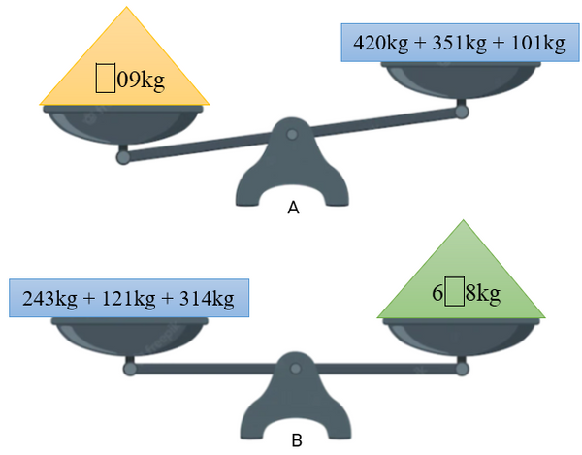  
Số thích hợp để điền vào ô trống trong tam giác màu vàng là [[9]].  
Số thích hợp để điền vào ô trống trong tam giác màu xanh là [[7]].

Lời giải:

**Bước 1:**

**Lý thuyết:**  
Phép cộng (không nhớ) trong phạm vi 1000 .  
  
Ta có:  
420 k g + 351 k g + 101 k g = 771 k g + 101 k g = 872 k g  
Ở cân A , đĩa cân bên trái nặng hơn đĩa cân bên phải nên cân nặng ở đĩa cân bên trái lớn hơn cân nặng ở đĩa cân bên phải.  
Do đó  .  
Số cần điền nằm ở vị trí hàng trăm và chỉ có 9 > 8 nên số thích hợp để điền vào ô trống trong tam giác màu vàng là 9 .  
243 k g + 121 k g + 314 k g = 364 k g + 314 k g = 678 k g  
Ở cân B , hai đĩa cân cân bằng nên cân nặng ở đĩa cân bên trái bằng cân nặng ở đĩa cân bên phải.  
Do đó  .  
Số cần điền nằm ở vị trí hàng chục nên số thích hợp để điền vào ô trống trong tam giác màu xanh là 7 .  
**Đáp án:**  
9  
7

Câu **13**: [VDC]

Bạn hãy chọn đáp án đúng.  
Có ba cái cây, cây thứ nhất cao 113 c m và cây thứ hai cao 101 c m . Cây thứ ba cao hơn tổng độ cao của cây thứ nhất và cây thứ hai là 21 c m . Hỏi tổng độ cao của ba cây bằng bao nhiêu xăng-ti-mét?

A. 449cm

B. 450cm C. 448cm D. 447cm

Lời giải:

**Bước 1:**

**Lý thuyết:**  
Phép cộng (không nhớ) trong phạm vi 1000 .  
  
Độ cao của cây thứ ba là:  
113 + 101 + 21 = 235 ( c m )  
Tổng độ cao của ba cây là:  
113 + 101 + 235 = 449 ( c m )  
**Đáp án:**  
449 c m

Câu **14**: [VDC]

Bạn hãy sắp xếp các phép tính sau theo thứ tự phép tính có kết quả tăng dần từ trên xuống dưới.

347 + 120 + 210 + 11

468 + 21 + 200

5 × 8 + 550 + 101

Lời giải:

**Bước 1:**

**Lý thuyết:**  
Phép cộng (không nhớ) trong phạm vi 1000 .  
  
Ta có:  
468 + 21 + 200 = 489 + 200 = 689  
5 × 8 + 550 + 101 = 40 + 550 + 101 = 590 + 101 = 691  
347 + 120 + 210 + 11 = 467 + 210 + 11 = 677 + 11 = 688  
Vì 688 < 689 < 691 nên thứ tự sắp xếp đúng là:  
347 + 120 + 210 + 11  
468 + 21 + 200  
5 × 8 + 550 + 101  
**Đáp án:**  
347 + 120 + 210 + 11  
468 + 21 + 200  
5 × 8 + 550 + 101